Le complément d’objet second
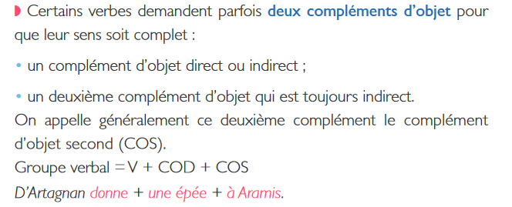
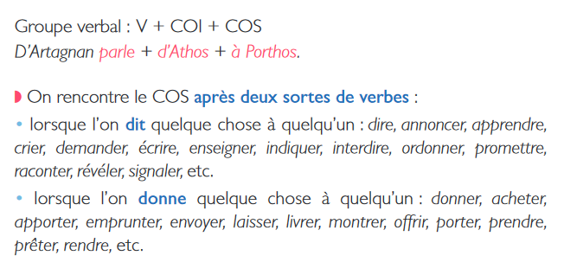
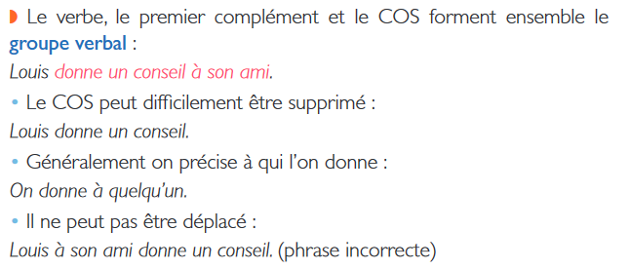
Le COD et le COS peuvent être tous les deux des pronoms.
Julien prête son cahier à sa camarade.
Julien le lui prête.

